**作品设计报告**

**基于机器视觉的道路交通优化系统**

**设**

**计**

**报**

**告**

队伍编号：

参赛学校：江汉大学

作 者：周方正、杨熙、倪云龙

指导教师：李少伟、向彩容

组 别：□硕士组 ☑本科组

**目 录**

第1章 作品概述 1

第2章 问题分析 2

2.1 问题来源 2

2.2 现有解决方案 2

2.2.1 研究方法综述 2

2.2.2 研究现状 3

2.2.3 选用OpenCV技术的必要性及优势性 3

2.3 本作品要解决的痛点问题 4

2.4 解决问题的思路 4

2.4.1 主要功能 4

2.4.2 作品难点分析 5

第3章 技术方案 6

3.1 总体设计流程 6

3.2 开发环境搭建 6

3.3 人流检测 7

3.4 车流检测 8

3.5 信号灯控制 9

第4章 系统实现 12

4.1 评价模型建立 12

4.2 系统流程实现 13

4.3 难点分析及解决方案 14

第5章 硬件框图

第6章 测试分析 14

第7章 作品总结 15

7.1 作品特色与创新点 15

7.2 应用推广 16

7.3 作品展望 16

参考文献 17

# 作品概述

随着各地区城市化的不断完善，城市人口逐渐增多，城市通行成为人民生活中重要的一环。全国民用汽车拥有量不断增加，截至2022年达到了31184.44万辆，其中私人汽车27792.11万辆。同时，城镇人口已达92071万人，占全国总人口的65.22%。在庞大的人流与车流面前，城市交通事故频发，公共交通智能化水平不足，交通信号控制反应迟钝，无法及时调整，这些问题持续影响着城市道路出行的流畅性与安全性。因此，开发一套系统以平衡不同时间、不同道路情况的人流与车流关系，成为当务之急。

本作品提出了一种基于机器视觉的道路交通优化系统，通过在道路上设置摄像头并结合计算机视觉算法，实时监测和分析道路上的行人和车辆流量。该系统能够有效地计数进出道路的行人和车辆，并将数据与交通信号灯进行结合，实现信号灯的智能控制。通过实时监测和调整交通信号灯的状态，优化交通流量，提高道路通行效率，减少交通拥堵，并降低交通事故的发生。本作品的显著特点是检测灵敏度高、分析结果准确、对不同场景适应性强、成本低廉，且不会干扰行人和车辆的正常通行。

作品的优点在于将先进的技术和创新理念融合到综合交通监控平台中。该系统的综合性和实时处理能力有效缓解了交通拥堵，提高了道路使用效率，优化了交通信号灯控制。通过数据分析和智能反馈，实现了交通信号的动态调整。先进的图像处理技术确保了高精度的行人和车辆检测。未来，项目不仅可应用于城市交通管理领域，还可以扩展到智慧城市监控、停车场管理等多个领域。通过与政府部门合作，为不同城市提供定制化解决方案，项目将推动更高效、安全和环保的交通管理体系。

# 问题分析

## 问题来源

随着各地区城市化的不断完善，城市人口随之增多，城市通行成为了人民生活中重要的一个环节，对道路交通的要求提出了新的挑战。据统计截至2022，全国民用汽车拥有量达到了31184.44万辆，私人汽车拥有量达到了27792.11万辆，同时城镇人口达到92071万人，占比为65.22%。在庞大的人流与车流面前，城市交通事故频发、公共交通智能化水平仍然有待提高、交通控制信号反应不够灵敏，调整不够及时等问题时刻影响着城市道路出行的流畅性与安全性。因此开发出一套系统来平衡好不同时间不同道路情况的人流与车流关系是当务之急。

## 现有解决方案

### 研究方法综述

目前主流的道路交通优化研究方法大致分为三种：机器学习和强化学习类、智能交通与仿真类、系统可靠性与稳健性类。这几种方法各有优劣，具体分析如图1所示：

图1 研究方法的技术比较

### 研究现状

在车路协同技术方面，汪学品[1]设计了车路协同的道路信号灯协调系统，以实现道路通行效率优化；李建春与陶崇瑾[2]通过实时采集车辆信息、实时监测交通流和调整信号灯，达到交通信号灯优化控制。利用深度学习，周爱玲[3]进行了基于改进 YOLOv5 的交通信号灯检测与识别算法研究。赵景然[4]建立了交叉口间的关联度模型，并利用改进 Newman 算法实现了交通控制子区的动态划分。针对模型偏差学习技术，黄玮，张轩宇，李世昌，赵靖[5]提出了一种基于模型偏差学习的交通信号控制自适应优化方法，以最小化路网行程时间为目标，建立信号控制最优化模型。

### 选用OpenCV技术的必要性及优势性

OpenCV（Open Source Computer Vision Library）是一个开源计算机视觉和图像处理库。它提供了丰富的函数和工具，能够帮助开发者在计算机视觉领域进行快速开发和实验。OpenCV涵盖了许多与图像和视频处理相关的任务，如图像增强、对象检测、图像识别、特征提取、机器学习、计算机视觉算法等。选用OpenCV具有一下的必要性和优势性：

图2 选用OpenCV具有一下的必要性和优势性

## 本作品要解决的痛点问题

（1） 交通拥堵：现代城市面临的一个主要问题是交通拥堵，尤其是在高峰时段。这种拥堵导致出行效率低下，浪费大量时间，并增加碳排放和空气污染。作品通过优化交通信号控制和提供实时交通信息，有效缓解交通拥堵，提高道路通行效率。

（2） 交通事故频发：交通事故是城市交通管理的另一个重大挑战。这不仅会导致人员伤亡和财产损失，还会进一步加剧交通拥堵。作品通过智能监控、预警和分析，识别潜在危险路段和交通行为，并采取措施预防事故发生。

（3） 交通管理效率低下：传统的交通管理方式往往依赖人工操作，反应速度慢且容易出错。作品通过引入智能化、自动化的交通管理系统，提高了交通信号和路段监控的效率和准确性。

（4） 交通数据不足：许多城市缺乏全面、实时的交通数据，这使得交通管理和规划变得困难。作品通过收集和分析交通数据，为城市交通规划和政策制定提供数据支持。

## 解决问题的思路

### 主要功能

本作品旨在设计一种操作方便，检测精度高，结果易懂的控制系统，主要功能如下：

图3 项目主要功能

### 作品难点分析

**视频处理和物体检测：**程序通过读取视频流，对帧进行处理并检测目标物体（如行人和车辆）。

难点：

1. 使用背景减除、形态学运算等技术对视频帧进行预处理，确保检测结果准确。

2. 使用适当的参数设置和阈值来确定有效目标物体的特征，如尺寸、形状等。

3. 跟踪和标识目标物体，判断它们的运动方向，以便计数。

**线程管理：**程序使用多线程来同时执行不同任务，如处理行人和车辆的计数以及显示结果。

难点：

1. 保证线程之间的同步和数据共享，避免数据竞争和其他并发问题。

2. 线程的生命周期管理，确保线程的正确启动和终止。

通信协议：程序通过串行通信与设备进行交互，发送控制命令并接收响应。

难点：

1. 了解和正确实现设备所需的通信协议，包括数据格式、校验和命令执行等。

2. 处理通信错误和异常，确保程序的稳定运行。

**时间管理：**程序需要根据交通灯状态的变化，控制不同阶段的计时。

难点：

1. 使用适当的时间管理策略，确保程序按计划顺序执行各个阶段。

2. 处理不同功能模块之间的时间依赖关系，如同时对视频流进行处理和等待交通灯状态变化。

# 技术方案

【填写说明：从原理层面，详细介绍系统所采用的技术方案，先总体介绍，给出技术路线框架图，然后分模块详细介绍。着重介绍解决问题的思路，以及所涉及的模型、协议、算法等，以及可能的对算法的改进；原创工作详述，非原创工作简述，并尽可能标注引用文献】

## 总体设计流程

项目通过综合运用视频处理、目标检测、交通灯控制和多线程管理等技术，实现了一个功能完整的交通监控系统[6]。系统的设计流程涉及到多个复杂模块的协调和数据交互，以确保整个系统的高效和稳定运行。总体设计流程图如下图所示：

图4 项目总体设计流程图

## 开发环境搭建

为了实现代码功能，需要使用如下表的库：

|  |  |
| --- | --- |
| 库名称 | 作用 |
| numpy | 数据处理 |
| opencv-python | 计算机视觉和图像处理 |
| Person | 自定义的模块 |
| serial | 与串行设备通信 |
| struct | 处理二进制数据 |
| time | 提供时间相关功能 |
| threading | 提供线程管理功能 |

表1 环境依赖库及其作用

在Person库中定义了MyPerson 类与MultiPerson 类用于分别追踪单个人的位置、轨迹、颜色和状态与追踪多个人的行为和位置。

测试计算机采用Windows11系统，采用Pycharm 2023.3.2社区版作为测试环境，采用解释器版本为python3.8.7。

## 人流检测

项目首先完成了一个基于计算机视觉的实时人流计数系统。它的主要作用是通过处理视频流，检测和计数进出特定区域的人数，该算法基于计算机视觉中的几种基本技术来实现实时人流计数。

**① 视频帧的读取和处理：**每次从视频文件中读取一帧图像，并将其转换为灰度图像或进行模糊处理（如高斯模糊），以降低噪音。数学公式如下：

*I*gray​=0.299⋅*I*R​+0.587⋅*I*G​+0.114⋅*I*B​

其中，𝐼gray是灰度图像，𝐼R、𝐼G、𝐼B是原始图像的红、绿、蓝通道。

**② 背景减除：**使用背景减除算法（如 KNN 或 MOG2）提取前景对象（人）。该算法基于模型学习视频中的背景，然后将新帧中的像素与背景模型进行比较，识别出前景。公式如下：

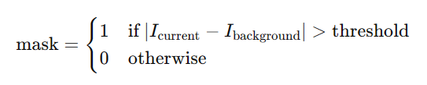

图5 背景减除公式

其中，𝐼current是当前帧中的像素值，𝐼background是背景模型中的像素值，阈值用于判断当前帧的像素是否与背景显著不同。

**③ 形态学处理：**对前景图像进行形态学处理（如开闭操作），以去除噪声并连接断开的前景区域。公式如下：

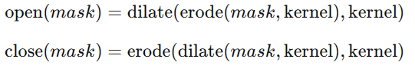

图6 形态学处理公式

**④ 对象检测和跟踪：**通过检测前景图像中的轮廓，计算出对象的边界矩形和重心。然后，根据对象的位置和运动方向进行跟踪。公式如下：

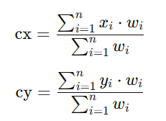

图7 对象检测和跟踪公式

其中，𝑐𝑥和𝑐𝑦是对象的重心坐标，𝑥𝑖、𝑦𝑖、𝑤𝑖是对象轮廓的像素坐标和权重。

**⑤ 计数：**根据对象的运动方向和定义的计数线，判断对象是否进出指定区域，并计数。

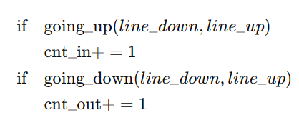

图8 计数代码

**⑥ 可视化**：在视频帧上绘制计数线、计数结果以及对象轨迹等信息，以便用户直观地了解当前人流计数情况。

## 车流检测

该功能定义了三个函数：print_hello()、print_numbers(num) 和 test2()，并在最后创建了三个线程来同时运行这三个函数。这种并行执行的方式通常用于实时视频处理或监控场景，以同时处理多个任务。算法核心是通过处理视频帧，识别并验证对象，然后根据对象通过检测线的位置来计数。[7]

其中具体涉及到的原理如下：

**① 背景减除：**代码使用 cv2.createBackgroundSubtractorMOG2() 创建背景减除模型。背景减除通过对连续视频帧中的像素进行建模来区分前景（移动对象）和背景。通过减去背景，得到前景对象的掩膜。

**② 形态学操作：**形态学操作（例如腐蚀、膨胀、闭操作等）用于清理前景掩膜。通过这些操作，去除噪声和小的前景区域，并将相邻的前景区域连接在一起，以便更好地识别对象。

**③ 轮廓检测：**代码使用 cv2.findContours() 检测前景掩膜中的轮廓。这些轮廓代表了前景对象（人或车辆）。

**④ 对象验证：**代码通过宽度和高度阈值验证检测到的对象是否是有效的车辆。只有满足条件的对象才被视为有效对象。

**⑤ 对象中心计算：**代码计算有效对象的中心点，这对后续的计数操作很重要。

**⑥ 检测线：**代码绘制了一条检测线（line_high），用于确定对象是否通过了特定位置。通过检测对象中心点的坐标，可以判断对象是否通过了检测线。

**⑦ 计数：**当有效对象的中心点通过检测线时，代码会增加相应的计数器（carno）。这用于统计通过检测线的车辆数量。

## 信号灯控制

最后为了实现串行端口与一个设备进行通信的功能，我们通过更改信号的状态（通过发送带有循环冗余校验的数据）来控制红灯、绿灯和黄灯的亮灭状态，并在指定的时间内保持每种状态。

算法的设计思路为：

**1. 初始化设置**

* 人行道绿灯的初始时长设为20秒。
* 行车道绿灯的初始时长设为40秒。

**2. 检测阶段**

* 在一段时间内（例如2分钟），连续检测人流和车流的数据。
* 记录人流和车流数量。

**3. 分析阶段**

* 在分析阶段，检查连续两次检测的数据。
* 调整信号灯时长：
  + 如果连续两次检测的人流或车流大于6，则增加车道绿灯时长，减少人行道绿灯时长，以便缓解车流压力。
  + 如果连续两次检测的人流数量大于20，则增加人行道绿灯时长，以便确保行人的安全和便捷。

**4. 调整阶段**

* 根据分析结果调整绿灯时长。
  + 增加行车道绿灯时长时，可以减少人行道绿灯时长，确保总时长保持不变。
  + 增加人行道绿灯时长时，可以减少行车道绿灯时长，以保持平衡。

**5. 循环阶段**

* 重复检测和调整步骤，以持续监测和响应人流和车流的变化。

其代码主要功能如下：

**① 数据发送与CRC校验**：代码中的 calculate_crc(data) 函数用于计算数据的循环冗余校验 (CRC)，并返回校验值。这个值与数据一起通过 send_with_crc(ser, data) 函数发送给设备。

**② 串行通信：**代码通过串行通信端口 (COM5，传输速率为9600) 与设备通信。使用 serial.Serial 创建一个串行通信连接。

**③ 交通信号控制：**代码通过发送特定的十六进制字符串数据到设备来控制红灯、绿灯和黄灯的状态。每种灯都有对应的十六进制数据字符串来表示其亮灭状态。

**④ 计时和延迟：**代码使用 time.sleep() 函数控制每种灯的亮灭时间（sec1 和 sec2）。它根据指定的时间间隔改变交通信号的状态，并且在每个状态之间都有延迟。

**⑤ 循环执行：**代码在 main() 函数中使用 while True 循环来不断执行交通信号的状态切换和数据发送。这意味着代码会一直运行，直到手动终止。

并且主要采用了包括CRC校验和灯的亮灭控制的两种算法：

CRC（循环冗余校验）是一种错误检测编码技术。代码中的 calculate_crc 函数用于计算数据的CRC校验码，其流程如下图：

图9 CRC校验流程图

灯的亮灭控制背后原理是通过特定的输入命令和时间控制来实现交通灯的亮灭。这些命令控制灯的状态，并在设定时间后切换到下一个状态。

图10 灯的亮灭控制算法流程图

# 系统实现

## 评价模型建立

为了更好的监控和管理不同道路的信号灯，更直观地评价道路交通优化系统的优劣，我们制定了如下的评价模型来反应相应指标。

其中扣分项评分标准如下：

**车流管理（满分：30分）：**

* 绿灯时长适应性：
  + 车流量与绿灯时长高度匹配：0分扣除。
  + 车流量与绿灯时长不匹配（失配）：根据失配程度扣除5-15分。
* 响应时间
  + 算法对车流量变化的响应时间过长：根据延迟程度扣除5-10分。

**人流管理（满分：30分）：**

* 绿灯时长适应性：
  + 行人流量与绿灯时长高度匹配：0分扣除。
  + 行人流量与绿灯时长不匹配（失配）：根据失配程度扣除5-15分。
* 响应时间：
  + 算法对行人流量变化的响应时间过长：根据延迟程度扣除5-10分。

**平衡性（满分：20分）：**

* 车流与人流的平衡：
  + 车流与人流的绿灯时长分配合理：0分扣除。
  + 车流与人流的绿灯时长分配不平衡：根据不平衡程度扣除5-15分。

**交通安全（满分：20分）：**

* 交通事故与安全问题：
  + 无事故或近乎事故：0分扣除。
  + 存在事故或近乎事故：根据事故数量和严重程度扣除5-15分。

综上所述，综合评分与分类可以归结为如下三类：

90分以上：信号灯控制算法表现优秀，绿灯时长调整适应性高。

70-89分：信号灯控制算法表现良好，但绿灯时长调整有待优化。

69分以下：信号灯控制算法表现不佳，需要改进绿灯时长调整策略。

## 系统流程实现

如图所示，为本项目的主要架构，其中包含conting-test.avi、Person.py、Traffic Light Control System.py、video.mp4这几个文件。首先在Person.py中，包含了一个名为 MyPerson 的类和一个名为 MultiPerson 的类，它们主要用于跟踪和管理人员的运动轨迹。随后在Traffic Light Control System.py中，实现了行人计数系统、车辆计数系统、交通灯控制系统。在行人计数系统中，首先从视频文件 counting_test.avi 中读取视频帧，通过处理视频流，对在指定区域内进出的人流进行计数。它使用背景消除和形态学操作来检测人，并跟踪他们的运动方向以计算人数。在车辆计数系统中，处理video.mp4的视频文件来检测和计数车辆的数量。它使用背景减法和形态学操作来检测车辆，并跟踪它们通过的数量。在交通灯控制系统中，通过发送特定的控制指令到交通灯来控制交通信号灯的状态。它根据预设时间调整交通灯的颜色，以控制交通流量。这些部分通过多线程的方式同时运行，其中 print_hello() 和 print_numbers() 分别是行人计数和车辆计数的主要功能函数，而 main() 是交通灯控制的主要功能函数。test2()函数主要用于打印实时的行人和车辆计数。

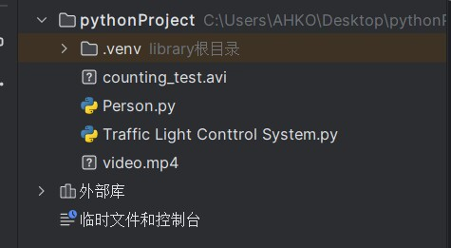

图11 项目构成图

## 难点分析及解决方案

通过实际的测试与运行，作品的主要难点有如下两点：

图12 项目难点与解决方案

# 硬件框图

## 魔法师嵌入式平台

图13所示为魔法师嵌入式平台，右侧为USB接口用来连接鼠标、键盘及电源。左侧数据线通过与液晶屏连接，将系统中内容显示在液晶屏中。

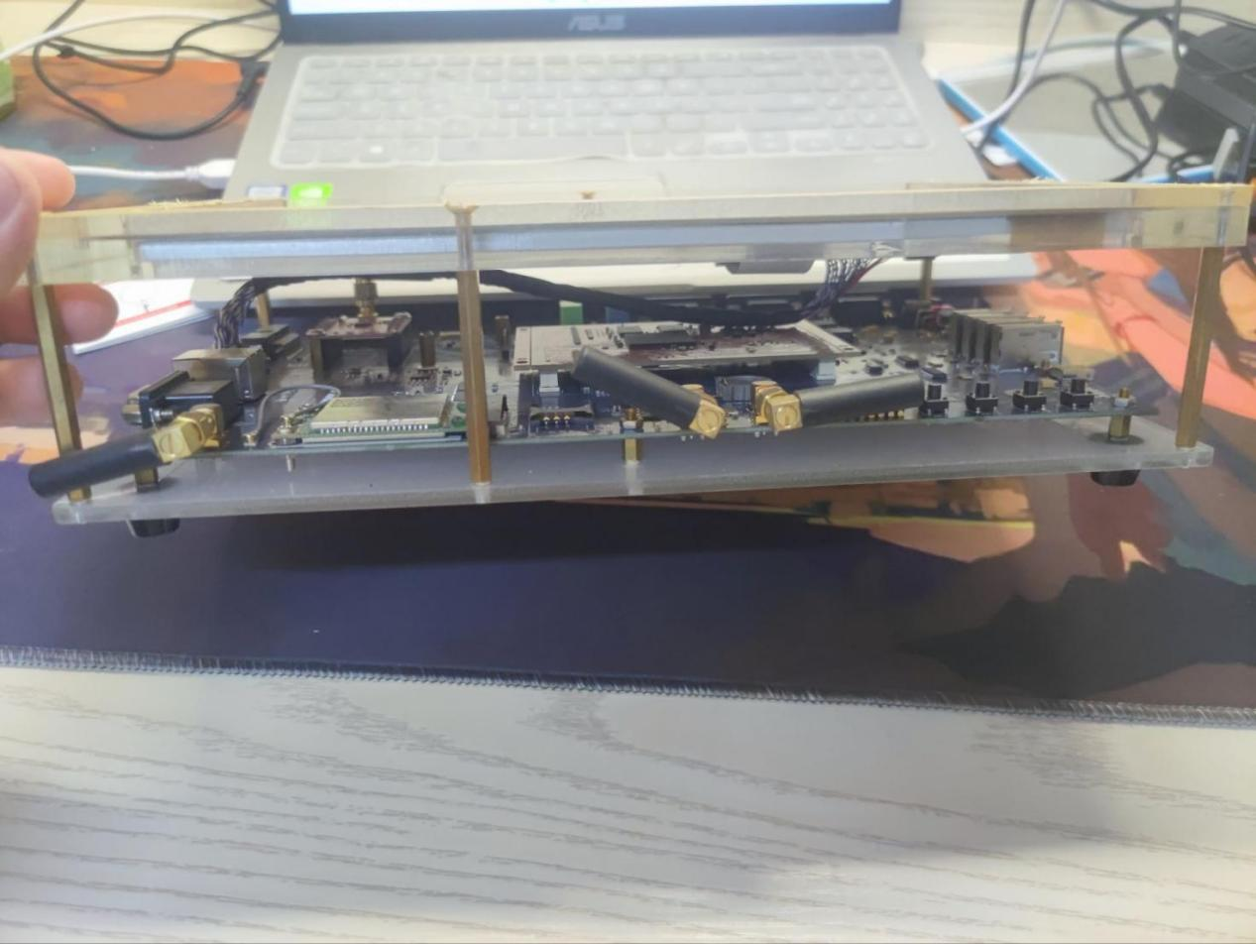

图13 魔法师嵌入式平台图

# 测试分析

经过测试，本系统不仅可以有效地检测出画面中不同位置、不同方向、不同状态的行人，并在行人通过计数线后更新计数器。

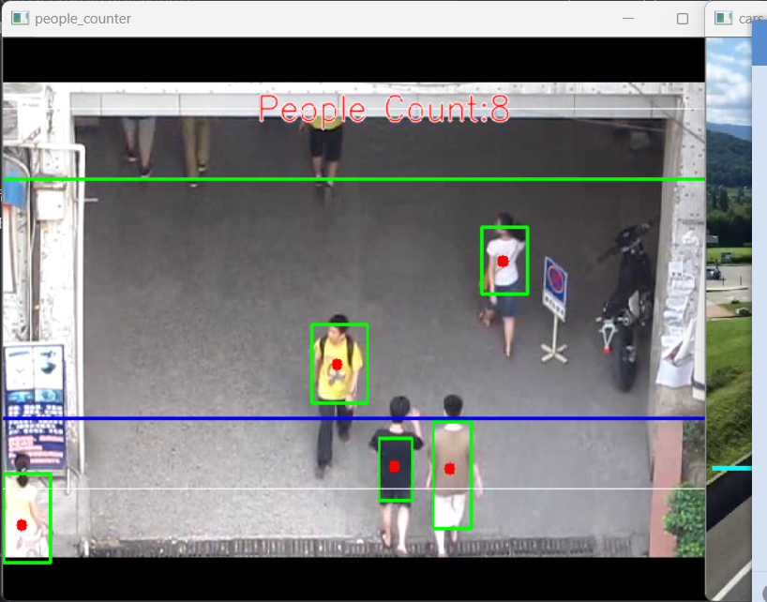

图14 行人识别计数

也能准确地识别出画面中不同位置、不同方向的车辆，并在车辆通过计数线后更新计数器。

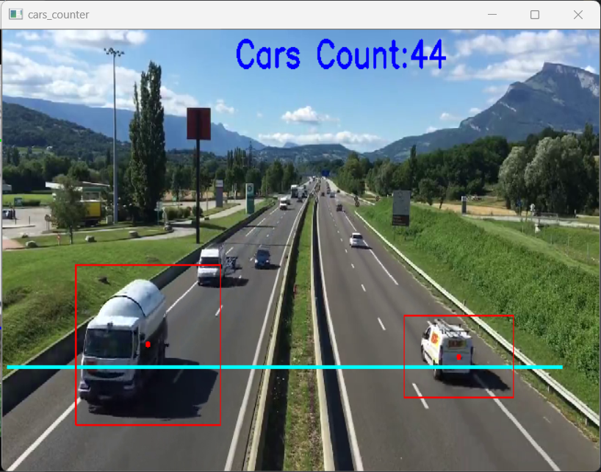

图15 车辆识别计数

系统会输出交通信号灯的状态以及剩余时间

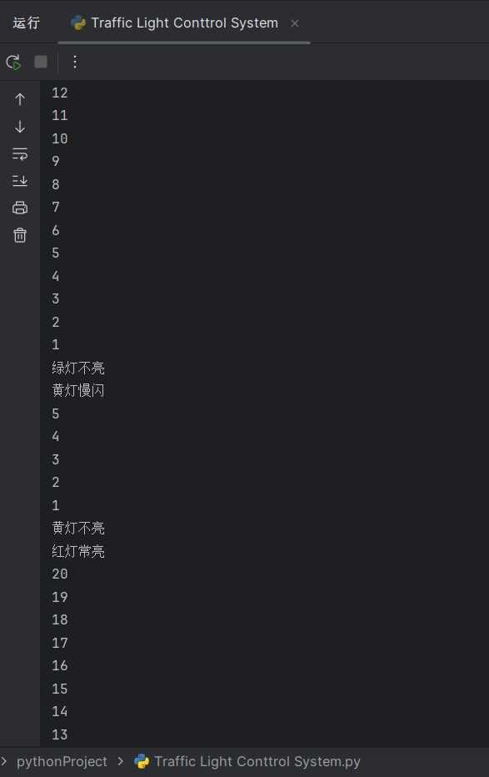

图16 系统输出当前交通信号灯状态

并通过算法比对上一轮通过的行人数量和车辆数量对交通过通信号灯时长进行调整。同时，交通信号灯在串口控制下，能快速、稳定做出反应保证交通有序进行。

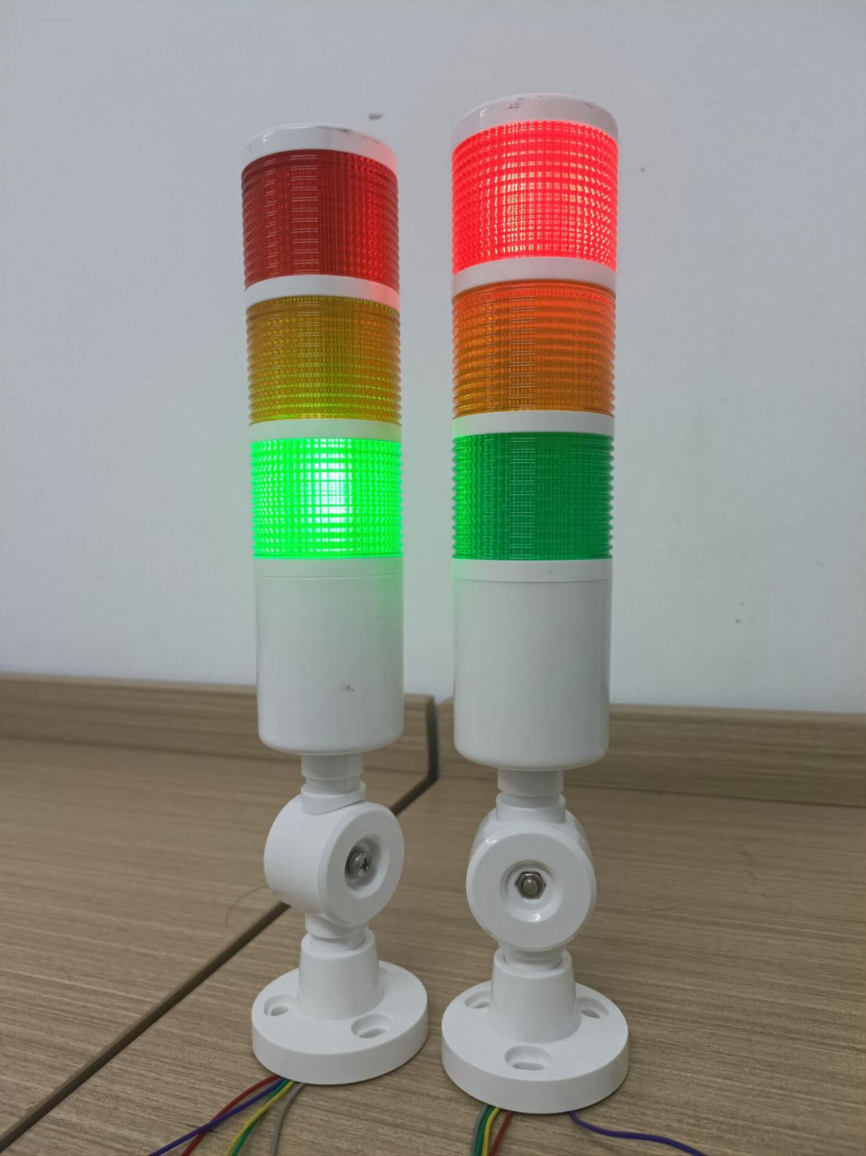

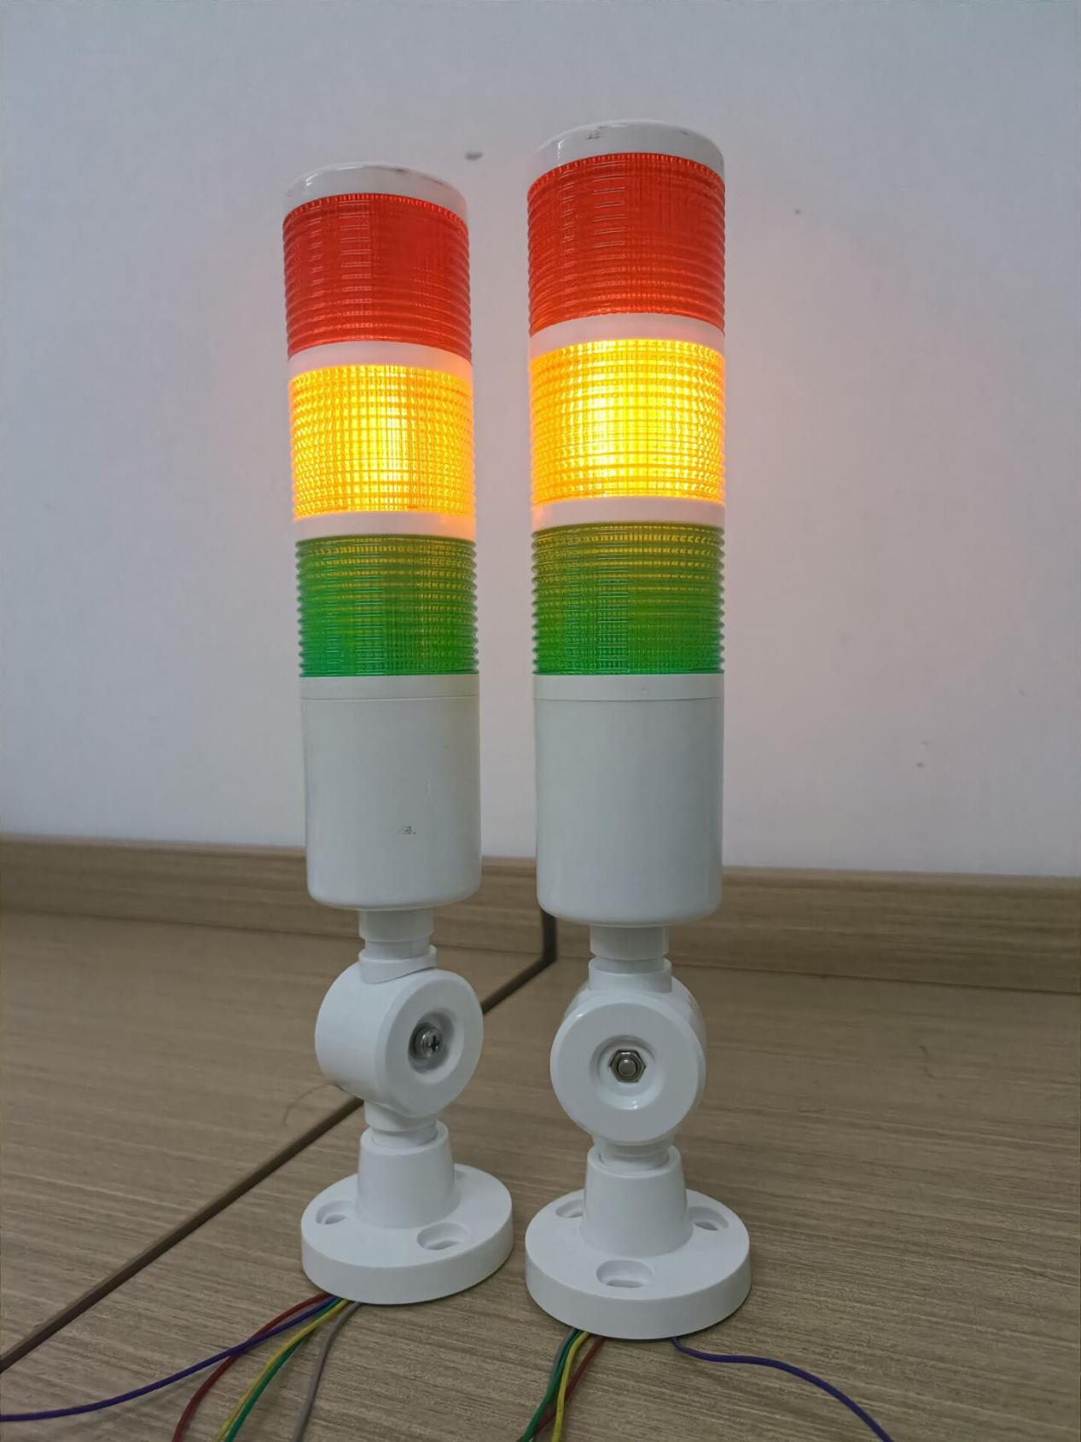

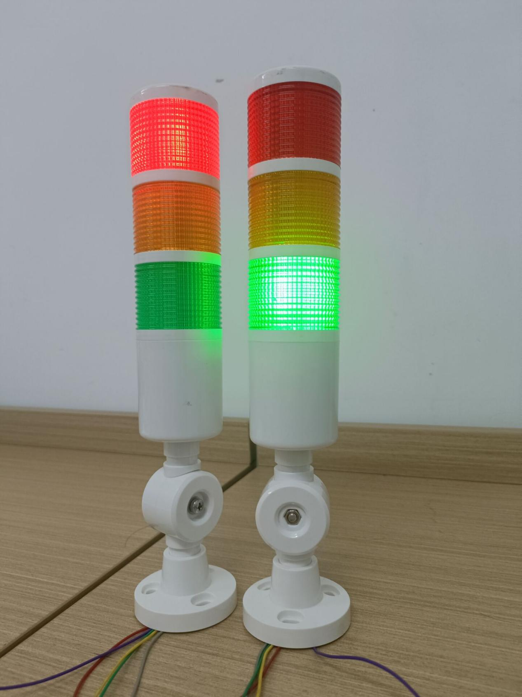

图17 交通信号灯控制

# 作品总结

## 作品特色与创新点

作品的特色与创新点在于以下四个方面：

**①综合性交通管理：**该项目综合了人流计数、车辆计数和交通信号灯控制系统，形成了一个统一的交通监控与管理平台。这种综合性使得系统能够实时监测和管理交通流量，有助于缓解交通拥堵，提高道路的使用效率。

**②多线程运行与实时处理:** 项目通过多线程技术同时运行不同的子系统，如人流计数、车辆计数和交通灯控制。这种多线程结构提高了系统的响应速度和实时处理能力，使得系统能够及时应对交通状况的变化，提供更好的服务和控制。

**③数据分析与智能反馈：**系统能够实时统计人流和车辆流量数据，并利用这些数据调整交通信号灯的控制方案。这种智能反馈机制通过分析交通流量的变化，优化交通信号灯的时长和切换顺序，从而提高交通管理的效率和交通流量的顺畅性。

**④先进的图像处理技术：**项目采用了如背景减法、高斯模糊和形态学操作等先进的图像处理技术，能够准确地识别和追踪行人和车辆。借助这些技术，系统能够在复杂的交通环境中实现高精度的检测和计数。

## 应用推广

随着城市道路交通不断发展，该项目的推广前景较为广阔，可在如下方面进行推广应用：

**① 与政府部门合作：**与城市交通管理部门合作，共同推广项目。通过政府的支持和背书，可以在更大范围内推广系统。此外，与政府合作也有助于项目的监管和数据共享，从而提升系统的可靠性和有效性。

**② 多领域应用：**除了交通管理外，该项目的技术还可以应用于其他领域，例如智慧城市的监控系统、停车场管理等。这种多领域应用的推广可以扩大项目的市场潜力。

**③ 定制化解决方案：**根据不同城市和地区的实际需求，提供定制化的解决方案。例如，根据城市交通特点调整人流和车流计数的方法或信号灯控制方案，以满足不同地方的实际需求。这种定制化服务有助于提升项目的竞争力。

## 作品展望

在未来，我们可以对我们的项目做出如下的融合与应用：

**① 多模态交通融合：**未来将研究如何更好地融合多种交通方式，如公共交通、私人汽车、共享单车等。通过智能交通系统的协调，可以实现不同交通方式之间的无缝衔接，提高出行效率。

**② 人工智能与大数据的应用：**进一步利用人工智能和大数据技术，分析更多种类和更大规模的交通数据，从而预测交通流量、优化信号控制、检测和预防潜在交通问题。

**③ 可持续发展与绿色交通：**研究如何利用智能交通系统减少碳排放，推广环保出行方式，如电动汽车和自行车等。同时，研究如何通过数据和技术推动可持续的城市交通规划和政策制定。

**④ 用户体验的提升:** 除了从系统角度改进，还将研究如何通过智能应用和服务提高用户出行体验，比如提供更精准的路线规划、交通信息推送等。

**⑤ 安全性和隐私保护：**随着智能交通系统的推广，数据安全和隐私保护将成为重要的研究方向。研究如何在确保系统安全的前提下保护用户数据和隐私。

# 参考文献

[1]汪学品. 基于车路协同技术的道路交通信号灯自适应控制方法研究[D].华东交通大学,2023.

[2]李建春,陶崇瑾.基于车路协同的智能交通信号灯优化控制策略[J].科技创新与应用,2023,13(30):144-147.

[3]周爱玲. 基于深度学习的城市道路交通信号灯识别研究[D].广西科技大学,2023.

[4]赵景然. 基于深度强化学习的区域交通信号控制方法研究[D].中国人民公安大学,2024.

[5]黄玮,张轩宇,李世昌,等.基于模型偏差学习的交通信号自适应优化方法[J/OL].铁道科学与工程学报:1-12[2024-05-03].

[6]陈富强.基于计算机视觉的交通灯识别系统设计[J].装备制造技术,2024(02):108-111.

[7]储蓄蓄.基于计算机视觉技术的交通场景检测平台的设计与应用[J].西部交通科技,2023(06):163-165.DOI:10.13282/j.cnki.wccst.2023.06.047.